«ГЛАВНОЕ - ВОВРЕМЯ ПОДКРЕПИТЬСЯ!
«Должен он скакать и прыгать, всех хватать, ногами дрыгать…».
Учебный день по энергозатратам можно сравнить с многочасовым спортивным соревнованием. Ритм жизни школьника очень динамичен: он зубрит стихи, извлекает корень из числа, пишет диктант, а в следующий момент уже бежит кросс на лыжах. И так всю неделю. Очень важно, чтобы здоровый рацион питания каждый день полностью восстанавливал силы и энергию ребёнка. Школьник испытывает огромную потребность в пищевых веществах, витаминах и минералах, особенно в белке, железе, кальции, йоде.

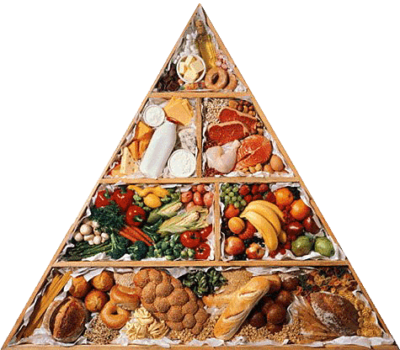
»
Уважаемые родители!

Надеемся, что наши советы помогут вам организовать правильное питание ваших детей. Сбалансированный рацион питания, богатый всеми необходимыми веществами, непременно обеспечит детям заряд энергии и крепкое здоровье. При правильном питании Вы очень скоро заметите, что ребенок стал чаще радовать вас хорошим настроением, здоровым цветом лица и успехами в школе.
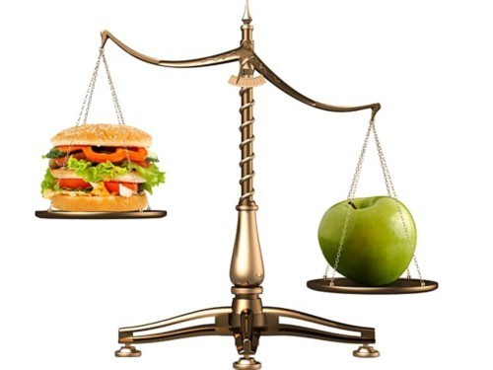

Памятка для родителей о правильном питании
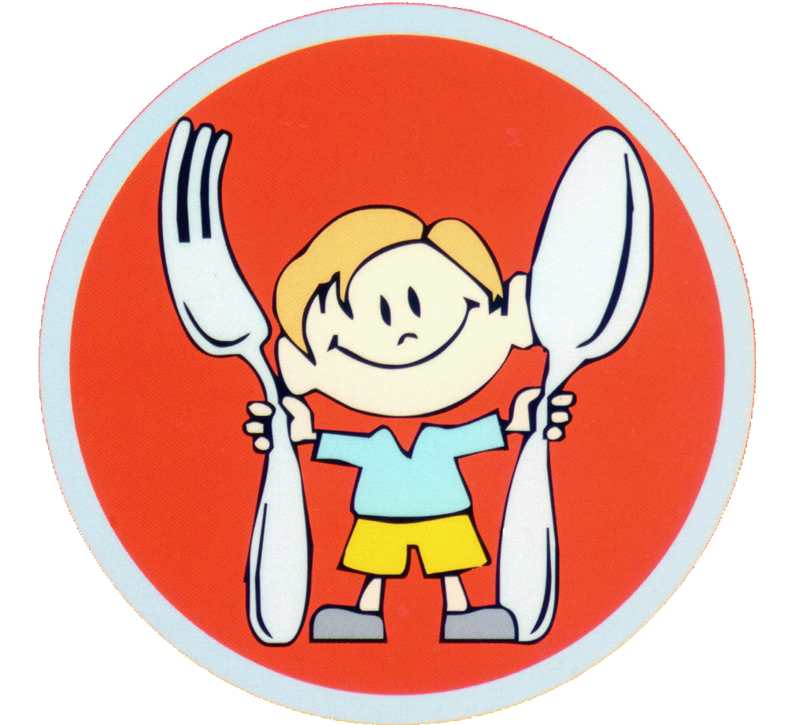
Почему детям необходимо здоровое питание?
Ваш ребёнок - самый лучший!
Он заслуживает быть здоровым, жизнерадостным и успешным. Если вы хотите, чтобы ваши дети росли сильными, активными и приносили «пятерки» - чаще обращайте внимание на то, что они едят. Ведь пища - единственный источник пищевых веществ и энергии, обеспечивающий непрерывный рост и развитие молодого организма.
Основы здоровья закладываются в школьные годы.

КАК ОБЕСПЕЧИТЬ ЗДОРОВОЕ ПИТАНИЕ СВОИМ ДЕТЯМ?
1. РАЗНООБРАЗЬТЕ РАЦИОН ПИТАНИЯ ШКОЛЬНИКА ВСЕ ПРОДУКТЫ ДЕЛЯТСЯ НА 5 ОСНОВНЫХ ГРУПП:

- Хлеб, крупяные и макаронные изделия
- Овощи, фрукты, ягоды
- Мясо, птица, рыба, бобовые, яйца и орехи
- Молочные продукты, сыры
- Жиры, масла, сладости В ежедневное меню ребёнка и подростка должны входить продукты из всех 5 основных групп. Только тогда питание растущий организм школьника получит полный набор необходимых пищевых веществ в достаточном количестве.

2. СБАЛАНСИРУЙТЕ ПИТАНИЕ РЕБЁНКА
Составляйте сбалансированное меню на каждый день. Ежедневно включайте в него продукты, богатые необходимыми питательными веществами. Соотношение белков, жиров и углеводов в рационе питания должно быть 1:1:4.
ОСНОВНОЙ ИСТОЧНИК БЕЛКОВ:
Мясо, рыба, яйца, молочные и кисломолочные продукты (кефир, творог, сыры), крупы.
ОСНОВНОЙ ИСТОЧНИК ЖИВОТНЫХ ЖИРОВ
Мясные и молочные продукты.
ОСНОВНОЙ ИСТОЧНИК РАСТИТЕЛЬНЫХ ЖИРОВ:
Подсолнечное, кукурузное и рыжиковое масло, орехи (фундук, грецкий, кедровый и т.д.), семена подсолнечника.
ОСНОВНОЙ ИСТОЧНИК ЛЕГКОУСВОЯЕМЫХ УГЛЕВОДОВ:
Свежие плоды (фрукты) и ягоды, молочные продукты.
ОСНОВНОЙ ИСТОЧНИК ПИЩЕВЫХ ВОЛОКОН (КЛЕТЧАТКИ):
Фрукты, ягоды и овощи, бобовые (фасоль, соя, чечевица), крупы (гречневая, овсяная, перловая и т.д.) и продукты, созданные на их основе (хлеб,
зерновые хлопья, макароны и т.д.)

ЗАВТРАК
должен состоять из: закусок:
бутерброда с сыром и сливочным малом, салатов горячего блюда: творожного, яичного или каши (овсяной, гречневой,
пшенной, ячневой, перловой, рисовой) горячего напитка:
чая (можно с молоком), кофейного напитка, горячего витаминизированного киселя, молока, какао с молоком.

ОБЕД
В обед ребёнок должен получать не менее 35 % дневной нормы калорий
Обед должен состоять из
Закуски: Салаты из свежих, отварных овощей, зелени;
Горячего первого блюда: супа
Второго блюда: мясное или рыбное с гарниром (крупяной, овощной или комбинированной).
Напитка: Сок, кисель, компот из свежих или сухих фруктов.

ПОЛДНИК
На полдник ребёнок должен получать 15 % от дневной нормы калорий. Полдник должен состоять из: напитка (молоко, кисломолочные продукты, кисели, соки) с булочными или мучными кондитерскими изделиями (сухари, сушки, нежирное печенье) либо из фруктов

УЖИН
На ужин ребёнок должен получать до 25 % от дневной нормы калорий Ужин должен состоять из горячего блюда (овощные, смешанные крупяное - овощные, рыбные блюда) и напитка (чай, сок, кисель)

ПОЧЕМУ ОРГАНИЗМУ НЕОБХОДИМЫ ПИЩЕВЫЕ ВЕЩЕСТВА?
Белки - «кирпичики», из которых строятся клетки организма и все необходимые для жизни вещества: гормоны, ферменты, витамины. Жиры - источник энергии, минеральных веществ, жирорастворимых витаминов. Углеводы - основной поставщик энергии для жизни.
Пищевые волокна - способствуют хорошему пищеварению, защищают организм от пищевых канцерогенов, помогают в профилактике многих заболеваний.
ОБРАТИ ВНИМАНИЕ!
Важно, чтобы еда была вкусной, и ребёнок ел с удовольствием! «Нелюбимые» блюда можно заменить на равноценные, схожие по составу, но «любимые».

Попробуйте добавить «изюминку» в привычные блюда (например, орешки, сухофрукты, горсть ягод - в кашу или сухарики и свежую зелень в суп).

Трапеза должна проходить в спокойной обстановке. Выделите на каждый приём пищи достаточно времени, чтобы детям не приходилось торопиться. Важно, чтобы ребёнок тщательно пережевывал пищу. От этого зависит, насколько хорошо она переварится и усвоится.

